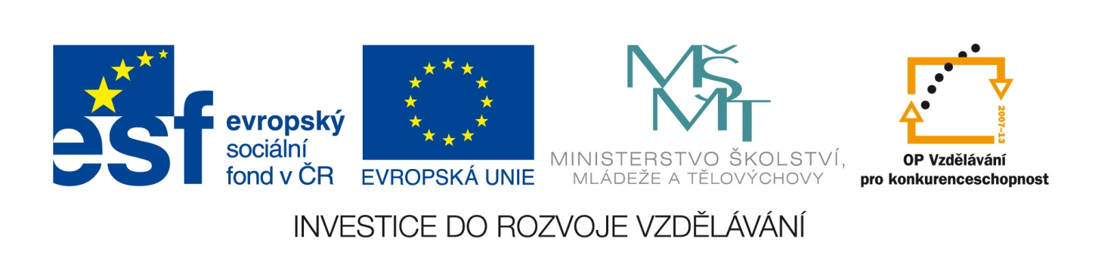
Příloha č. 7
Výsledek výzvy k podávání nabídek
Číslo zakázky: | C/13/1067
Název programu: | Operační program Vzdělávání pro konkurenceschopnost
Registrační číslo projektu: | CZ.1.07/1.4.00/21.2532
Název projektu: | Inovativní škola
Název zakázky: | Dodávka didaktické techniky IV
Datum vyhlášení zakázky: | 6.9.2013
Název/obchodní firma zadavatele: | ZŠ a MŠ Brno, Husova 17, 602 00 Brno, příspěvková organizace
Název obchodní firma vybraného dodavatele: | Tonermarket s.r.o.
Sídlo dodavatele: | Šmerdova 973/4, 772 00 Olomouc  pobočka Nádražní 4/3, 682 01 Vyškov,
Osoba oprávněná jednat jménem dodavatele: | Ing. Jaroslav Páleník, CSc.
IČ dodavatele: | 25884239

Mgr. Roman Tlustoš, v.r.

